201701- CNTAC010
《羊绒制品生产企业水平衡测试方法》
团体标准编制说明
（征求意见稿）

标准起草小组
2018年7月

《羊绒制品生产企业水平衡测试方法》编制说明

一、标准工作概况

1、任务来源
根据中国纺织工业联合会标准化技术委员会中纺联标委会[2017]4号文件， 《羊绒针织企业水平衡测试方法》被列入制定计划中，计划号： 201701-CNTAC010。本标准属于节能与综合利用领域，技术归口单位为中国纺织工业联合会标准化技术委员会。
2018年6月，中国纺织工业联合会产业部在北京召开标准草案征求意见专家评审会，经标准研制组讨论，决定将标准名称更改为《羊绒制品生产企业水平衡测试方法》，因为做为一种水平衡测试方法标准，无论是针织还是机织都可适用，这样不必以后再制定机织生产企业的水平衡测试方法标准了，因此，将标准的适用范围和名称做出调整。

2、起草单位及分工
本标准起草单位：内蒙鄂尔多斯资源股份有限公司、内蒙古羊绒技术研究院有限公司、东华大学和中国毛纺织行业协会等。
内蒙鄂尔多斯资源股份有限公司和内蒙古羊绒技术研究院有限公司作为标准的立项申报，标准文本和编制说明的补充和完善、研制过程的管理、编制单位之间的沟通交流和研制费用的支出等，东华大学主要负责标准初稿的编写等相关工作，中毛协负责组织企业调研，会议召集并参与标准研制等。
合作单位为主要参与调研的单位或提供技术支持的单位，主要参与标准文稿讨论与修改、企业实证调研等工作。

3、目的和意义
中国是羊绒制品的生产的大国家，据统计国内大大小的山羊绒及制品生产企业有2600多家。环境保护是我国基本国策，环境保护的力度正在不断强化。特别是水污染防治要求持续严格，因为中国水资源属于贫乏国家，人均水资源占有量只有2300立方米，约为世界人均水平的1/4，而纺织工业废水排放又是很高。根据环保部数据，2014年在调查统计的41个工业行业中，纺织业工业废水排放量占第三位！因此节约用水、合理用水十分重要。
水平衡测试是对用水单位进行水资源利用科学管理行之有效的方法，它的意义在于，通过水平衡测试能够全面了解羊绒及制品生产企业的管网状况，各部位（单元）用水现状，画出水平衡图，依据测定的水量数据，找出水量平衡关系和合理用水程度，采取相应的措施，挖掘用水潜力，达到加强用水管理，提高合理用水水平的目的。
本标准旨在完善山羊绒及制品生产企业的绿色标准体系，促进生产企业节约用水，合理用水，向绿色低碳转变。

4、主要工作过程
- 2017年5月5日，内蒙古鄂尔多斯资源股份有限公司和内蒙古羊绒技术研究院有限公司接到标准的编制任务后，立即组织落实标准编制工作。由中国毛纺织行业协会为工作领导机构，内蒙古羊绒技术研究院有限公司为标准编制实施机构，并由企业技术人员、行业专家共同组成标准编制小组；
- 2017年5月11日，内蒙古羊绒技术研究院有限公司在鄂尔多斯市罕台羊绒产业园技术中心牵头召开了标准启动会，共邀请到包括政府、协会、高校、及羊绒企业在内的共5家单位的相关专家参加，举行了为期一天的讨论会。本次会议重点阐述了团标的起草规划、分工及安排建议，各单位根据实际情况发表意见，展开讨论，为后续标准建立的顺利进行奠定了基础；
- 2017年5月12日，标准起草小组赴内蒙古鄂尔多斯资源股份有限公司展开调研活动，参观了鄂尔多斯集团下的原料生产厂、纱线厂、针织厂、面料厂以及成衣加工厂等，了解了各类羊绒制品的具体加工流程，水资源利用、污水处理及计量方式。并通过访谈的方式，向企业管理人员及普通员工了解该企业水资源管理现状；
- 2017年5月25日-2017年6月1日，标准起草小组收集文献和资料，结合鄂尔多斯羊绒集团的实际调研情况，制定了《羊绒企业生产加工及绿色发展调查表》；
- 2017年6月2日，由中国毛纺织行业协会将标准起草小组制定的羊绒产品现状调查表下发给羊绒企业；
- 2017年6月11日-14日，中国毛纺织行业协会、纺织工业联合会环资委、东华大学、羊绒专业委员会4家单位赴内蒙古鹿王羊绒有限公司、宁夏中银绒业股份有限公司进行调研，参观工厂，了解企业的用水、中水回用以及污水处理情况，讨论羊绒产品现状调查表的实际填写情况，根据企业的反馈及时调整；
- 2017年6月19日-23日，中国毛纺织行业协会、纺织工业联合会环资委、东华大学、羊绒专业委员会4家单位赴宁波康赛妮毛绒制品有限公司、湖州珍贝羊绒制品有限公司进行调研，参观工厂，讨论数据清单，记录南北方耗能、用水的差异；
- 2017年6月26日-28日，中国毛纺织行业协会、纺织工业联合会环资委、东华大学、羊绒专业委员会4家单位赴赤峰东黎绒毛制品有限公司进行调研，参观工厂，讨论数据清单；
- 2017年7月-8月，搜集和整理资料，并就具体内容向相关专家进行了咨询，为草案的撰写储备基础资料；
- 2017年10月，完成本标准初稿的撰写；
- 2018年3月，内蒙古羊绒技术研究院有限公司、内蒙古鄂尔多斯资源股份有限公司、东华大学、羊绒专业委员会4家单位在东华大学召开了草案研讨会，对标准草案进行了讨论；
- 2018年5月16日，参加纺织行业绿色制造相关团体标准研讨会，会上中国标准化院的专家就标准草案提出了具体的修改意见，主要要把羊绒企业的特点和具体做法要体现出来；
13）2018年6月20-23日，中国毛纺织行业协会、羊绒专业委员会和鄂尔多斯资源股份有限公司三家单位对羊绒梭织面料企业泰安康平纳纺织有限责任公司、杭州圣玛特毛绒有限公司和杭州海潮纺织有限公司做了实地现场调研（鄂尔多斯和鹿王梭织面料生产情况已做过调研）；
14）2018年7月完成了标准草案（征求意见稿）的修改。

二、标准编制原则
标准起草小组严格按照《中国纺织工业联合会团体标准管理办法（试行）》开展项目研制工作。标准制订的主要原则：充分体现先进性、科学性和实用性的要求，同时参照GB/T 1245-2008 《企业水平衡测试通则》的要求，在已有通则的基础上，制订能体现出羊绒加工企业的特性和要求，整体水平达到国内领先水平。着重体现在以下几个方面：
1）标准在结构和编写规则上严格按照GB/T1.1-2009《标准化工作导则第1部分：标准的结构和编写》的规范要求。标准的编制原则除依据GB/T1.1-2009给出的要求外，还依据有关标准、政策法规进行编制。
2）标准的编写注意贯彻协调一致与相容性原则，与已发布及正在修订中的相关国家标准、行业标准和规范的相协调。编制本标准时充分考虑到羊绒企业的发展情况，体现行业进步和发展趋势，符合国家对于绿色环保、节能减排的管理要求，推动行业节水减排的水平。
3）明确标准的适用范围。本标准适用于从事山羊绒及其制品生产加工的企业。
4）通过对国内外现有资料的查询、实地调查研究和分析，编制的标准既要符合我国国情，又要针对羊绒行业的特性。标准的编制力求科学合理，技术上可行。通过该标准，可以帮助羊绒加工企业全面了解本企业的水管网状况，各部位（单元）用水现状，画出水平衡图，依据测定的水量数据，找出水量平衡关系和合理用水改进，采取相应的措施，挖掘用水潜力，提高水资源的利用率和回用率，为创建绿色工厂具有重要意义。

三、主要内容的确定
1）用水单元
本标准的用水单元是针对羊绒生产企业常规用水单元划分的。主要生产单元分为选洗绒、针织品生产加工单元（染色、纺纱、编织、针织后整），机织品生产加工单元（染色、纺纱、织造、后整理（干整和湿整））；辅助生产单元分为污水处理站、软水处理站、热力供应站、研发和试化验及其它等。
2）测试水量的时段选取
本标准参照GB/T 12452，选取生产运行稳定的、有代表性的时段，每个用水单元每次连续测试时间为48h～72h，每24h记录一次，共取 3〜4次测试数据。
3）水量参数
根据羊绒企业实际生产用水情况，明确了企业需要测试的水量参数有取水量V_{f}、蒸汽量V_{st}、再生水量V_{re}、软水量V_{so}、串联水量V_{s}（V’_{s}）、循环水量V_{cy}(V’_{cy})、排水量V_{d}和 漏失水量V_{l}。
4）水质参数
本标准根据山羊绒及制品生产企业的特点，规定应对主要用水单元如洗绒、染色和针织及梭织后整用水的水质（如pH值、硬度、电导率等）进行定期取样试测，并符合用水质量要求。并明确了应对总排水口的水质进行定期测试，应符合GB 4287-2012的相关要求。
4、测试数据汇总
1）本标准根据羊绒企业实际生产情况，按标准要求绘制了附录A和附录B的各种表格和水平衡方框图，可供羊绒企业水平衡测试绘图时参考。
附录A的7个表格是参考了GB/T 12452的水平衡测试表格，结合羊绒企业主要生产单元与常见用水情况绘制的。
附录B包括了企业层级、主要用水车间或用水系统层级及主要用水设备共3个层级的水平衡方框图示例。
企业层级的水平衡方框图示例（图B.1）主要生产单元分为选洗绒、针织品生产加工单元（染色、纺纱、编织、针织后整），机织品生产加工单元（染色、纺纱、织造、后整理（干整和湿整））。

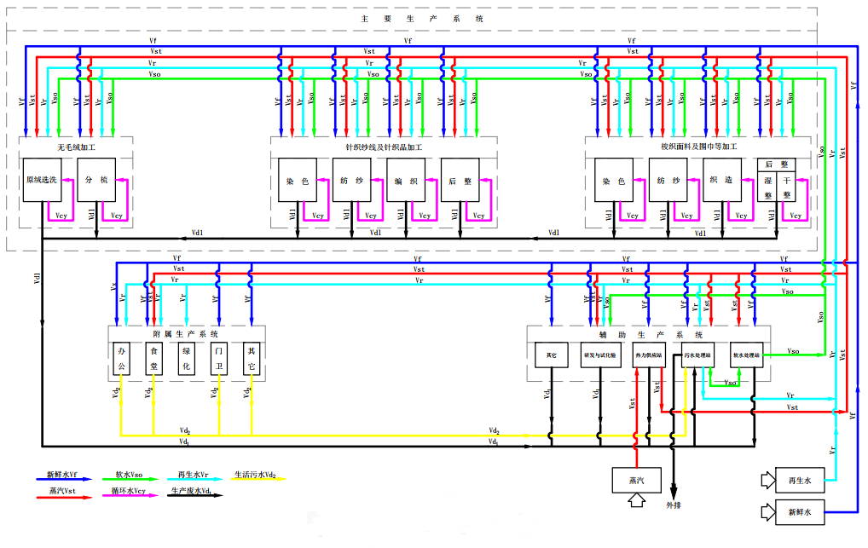

主要用水工序（系统）水平衡方框图示例图（图B.2～C.6）包含了洗绒工序、染色工序、针织后整理工序、粗纺机织面料后整理工序、精纺机织面料后整理工序水平衡方框图示例，基本涵盖了羊绒制品主要用水工序。
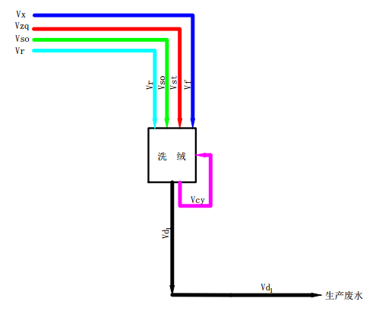
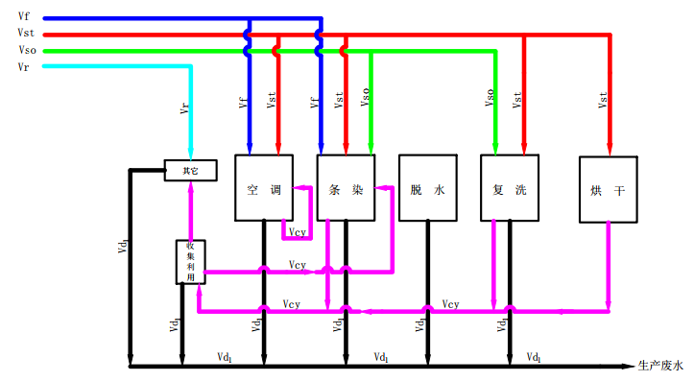
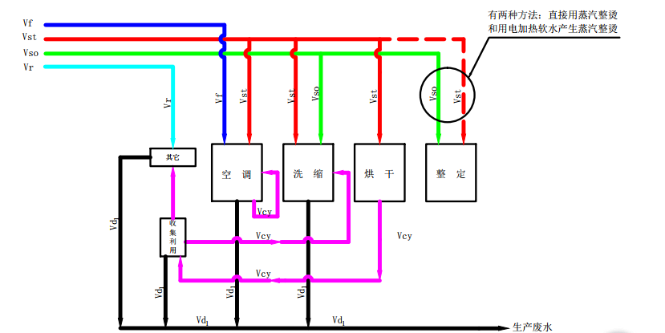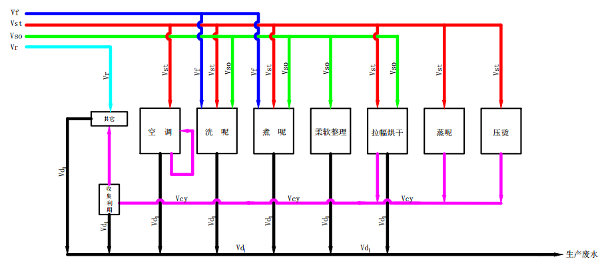
主要用水设备水平衡方框图示例图（图B.7～C.8）包含了染色设备、洗缩设备水平衡方框示例图，这两者是羊绒制品生产设备中用水量最大的设备。
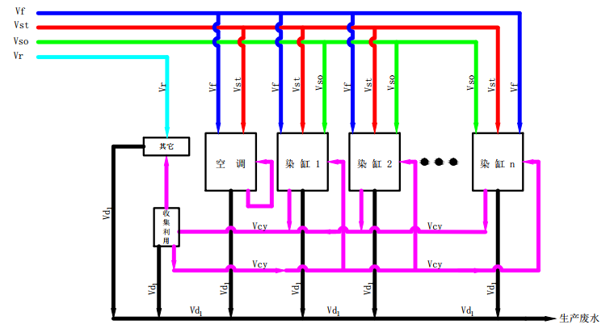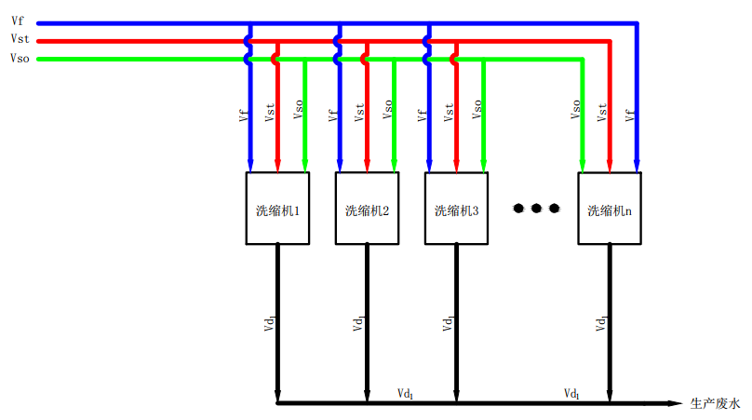
2）不同的山羊绒及制品生产企业可根据企业自身产业链的所履盖的范围，从附录A和B中选取参考绘制本企业的水平衡图。
3）用水单元的名称以及南北方企业在取水和空调方面存在差异，要根据企业自身实际情况做出调整。
4) 企业根据自身情况，应2～3年至少开展一次水平衡测试。要依据测定的水量数据，找出水量平衡关系和合理用水改进，采取相应的措施，挖掘用水潜力，从而提高企业对水资源的利用率和回用率。

四、与国际、国外同类标准水平的对比情况
GB/T 12452-2008 《企业水平衡与测试通则》，做为一项通则是一套规范和普适的企业水平衡测试的方法。本标准在上述标准的基础上，结合羊绒及制品生产企业的特点，以相关性、适用性和可操作性为原则，规范了山羊绒及制品年生产企业的水平衡的测试方法，该标准更便于在羊绒企业的适用和可操作。

五、与有关标准的关系
本标准作为推荐性团体标准，符合国家现行的方针、政策、法律、法规的规定，符合GB/T 1.1《标准化工作导则 第1部分：标准的结构和编写》标准的要求。本标准在方法学框架上参考了GB/T 12452-2008 《企业水平衡与测试通则》，是上述标准在羊绒行业的具体实践，与上述标准不矛盾。

六、重大分歧意见的处理经过和依据
无。

七、其他
本标准为新制定标准，不代替任何标准。
本标准与我国的现行法律、法规和强制性标准是协调的，不存在任何抵触现象。

标准起草小组
2018年7月

